Тема: Холодильное оборудование.
Тип урока: комбинированный
Методы обучения:
словесный: рассказ, изучение нового материала;
наглядный: демонстрация наглядных пособий.
Цели:
Образовательная–создать условия дляознакомление студентов с историей, географией производства, марками холодильного оборудования и его устройство. Сформировать знания по теме холодильное оборудование;
Развивающая – способствовать развитию умений студентов обобщать полученные знания. Способствовать мотивации к изучению материла.
Воспитательная- создать условия обеспечивающие воспитание и интерес к будущей профессии.
Оборудование: компьютер, проектор.
Наглядность: Презентация, записи на доске, карточки – задания.
Ход занятия:
1. Организационный момент (Приветствие студентов, уточнение присутствующих на занятии, подготовка, запись урока в журнале).
2. Проверка знаний студентов
Слово преподавателя: Чем мы занимались на прошлом уроке? Какую тему изучали?
Деятельность студентов: ответы на поставленные вопросы.
- Классификация режущих машин
по назначению:
-для раздели и нарезание продуктов на куски.
-для измельчение продуктов. (приготовление фарша).
по периодичности действия:
-непрерывного действия;
-периодического( циклического действия).
по виду источника энергии:
- с электрическим приводом
- ручного действия.
по степени механизации и автоматизации.
-полуавтоматические;
-автоматические
2) Машины для нарезания продуктов. СЛАЙСЕР – машина для нарезания гастрономических продуктов.
3) Машины для распиливания продуктов. ЛЕНТОЧНЫЕ ПИЛЫ.-для мясных и продовольственных магазинов.
4) Машины для измельчения продуктов. МЯСОРУБКИ предназначены для измельчения мяса и рыбы на фарш.
3. Сообщение темы урока, постановка цели и задачи урока ( _мин).
1.Узнать об истории холодильного оборудования;
2. Ознакомить с классификационными признаками и видами холодильного оборудования
3.Узнать расшифровку маркировки холодильного оборудования.
- Познакомится с требованиями, предъявляемые торговому холодильному оборудованию.
4.Изложение нового материала.
СЛАЙД (Тема занятия)
Загадки на тему холодильник
1) НАМ ТЕХНИЧЕСКИЦЙ ПРОГРЕСС
ПОДАРИЛ СУНДУК ЧУДЕС –
ТАМ ПРОДУКТОВ ВСЯКИХ ТЬМА
ОХРАНЯЕТ ИХ ЗИМА.
2)ИНЕЙ В НЕМ ВСЕГДА И ЛЕД,
ЛЕТОМ В НЕМ ЗИМА ЖИВЕТ.
3)В ЯЩИКЕ ЭТОМ – ХОЛОД ЖИВЕТ,
НАШИ ПРОДУКТЫ ОН СТЕРЕЖЕТ.
Деятельность студентов: Отгадывание загадок.
Вопрос:
- Как вы считаете, для чего служит холодильное оборудование?
Холодильник можно назвать самым незаменимым бытовым прибором. Можно обойтись без пылесоса, стиральной машины, даже без кухонной плиты – но жизнь без холодильника уже трудно себе представить. И также любой продовольственный магазин, или П.О.П. где необходимо холодильное оборудование.
Немного истории.
Начиная с 18 века ёмкости из фаянса и фарфора заполнялись бутылками с вином, после чего сверху укладывали колотый лёд. Своеобразный холодильник подавали прямо к столу.
В России широко использовались ледники, которые представляли собой сруб, врытый в землю. Набитый большим количеством снега и льда, укрытый толстым настилом, поверх которого была насыпана земля и уложен дерн, такой ледник позволял хранить длительное время скоропортящиеся продукты.
Прообразом первого холодильника принято считать аппарат французского инженера Фердинанда .Карре, предложенный им в 1860 г. и предназначенный для получения водного льда.
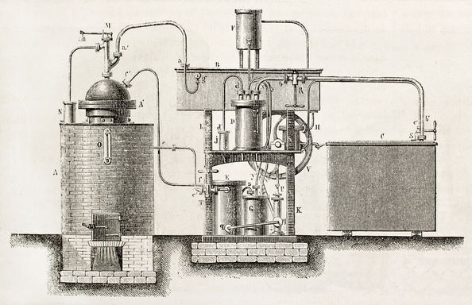
СЛАЙД

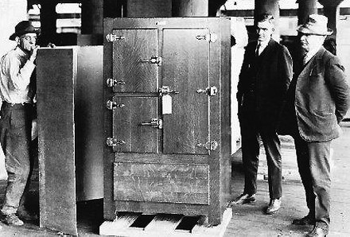
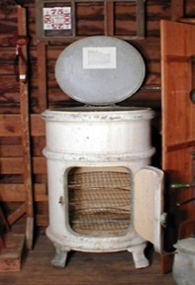
В 1862 г Ф.Карре продемонстрировал машину большей производительности для производства блочного льда. Машина представляла собой маленькую печку со встроенным котлом для жидкого аммиака.

СЛАЙД
В 1908 г. в Париже на 1 Международном конгрессе по холоду было вынесено решение опо улучшению условий по делу освоения холодильных машин для домашних и мелкопромышленных нужд, которые принесут блага и выгоды земледелию, торговле, промышленности.
СЛАЙД Ассортимент холодильников
Самый маленький холодильник предназначен для охлаждения стакана с напитком на столе компьютерщика.
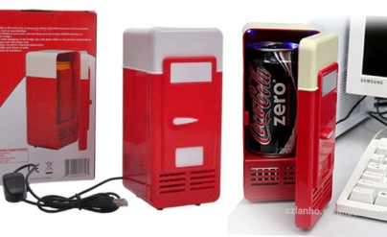

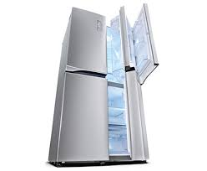
Многодверный холодильник в виде шкафа распашного типа позволяет быстро охлаждать и замораживать различные продукты и длительное время хранить их в разных состояниях и в достаточно больших количествах.
План
- История холодильника.
- Значения холодильного оборудования
- Устройство холодильника
- Классификация оборудования по признакам.
- Виды холодильного оборудования.
- Маркировка холодильного оборудования.
- Требования, предъявляемые торговому холодильному оборудованию.
СЛАЙД Определение, что такое холодильное оборудование
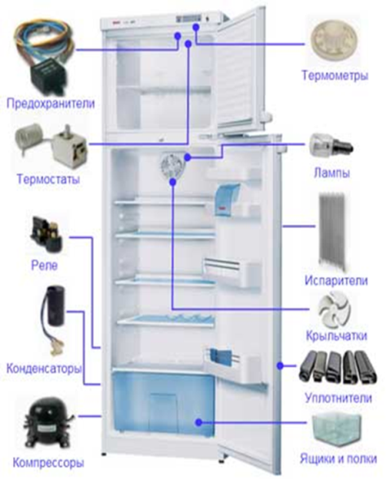
СЛАЙД Значение холодильного оборудование
СЛАЙД 7 Устройство холодильника
1 Устройство холодильника).

Любой холодильник состоит из следующих основных частей:
1. Металлический шкаф внутри которого смонтировано оборудование, обеспечивающее согласованную работу всего комплекса.
2. Морозильная камера, в которой поддерживается более низкая температура, чем в холодильной камере. Имеет небольшие размеры и предназначена для глубокой заморозки продуктов.
3. Холодильная камера, предназначенная для хранения продуктов, при относительно невысокой степени заморозки 4-8°С.
4. Предохранители, служат для обеспечения безопасной работы схемы электропитания.
5. Термостаты в автоматическом режиме обеспечивают поддержание температуры в заданном диапазоне.
6. Реле является исполнительным устройством, обеспечивающим включение и выключение электродвигателя.
7. Конденсаторы – электротехнические устройства, в данной схеме служат для сглаживания пульсаций напряжения.
8. Компрессор – сердце холодильника – обеспечивает необходимое давление в системе охлаждения. Вырабатывает холод.
9. Термометр – прибор контролирующий температуру внутри самого холодильного шкафа.
10. Уплотнители позволяют сделать холодильный шкаф герметичным и резко снизить потери холода.
11. Крыльчатка вентилятора создающего необходимую циркуляцию охлаждённого воздуха внутри холодильного шкафа.
12. Испаритель служит для теплообмена, т.е. именно испаритель охлаждает внутреннее пространство холодильного шкафа.
13. Лампа – простая лампа накаливания освещает внутреннее пространство холодильника при открывании двери.
14. Ящики и полки предназначены для хранения продуктов.

Холодильники разных марок
Слово преподавателя: Сейчас в магазинах можно приобрести различные марки холодильников. Возьмите раздаточный материал № 2 и назовите марки холодильников.
Деятельность студентов: Назвать марки холодильников отечественного и импортного производителя.
- отечественных марок (Бирюса, Океан),
- итальянские Ardo, Ariston, Indesit, Zanussi;
- немецкие Bosch, Kaiser, Siemens;
- шведскиеElectrolux;
- турецкие Beko и Vestel;
- корейские (LG, Samsung)
- японские(Sharp, Toshiba)
Слово преподавателя: Холодильники, каких марок и из каких стран вы узнали.
Слайд Классификация оборудования по признакам.
Слово преподавателя: переходим к следующему этапу, нашей тем. Обратите внимание на слайд.

Деятельность студентов: Познакомимся с классификацией оборудования по признакам.

Ваша задача представить и записать на доске виды холодильного оборудования, которые вы знаете.
СЛАЙД ВИДЫ ХОЛОДИЛЬНОГО ОБОРУДОВАНИЯ
Заполните кластер ВИДЫ ХОЛОДИЛЬНОГО ОБОРУДОВАНИЯ.

Деятельность студентов: пользуясь раздаточным материалом заполнить кластер.
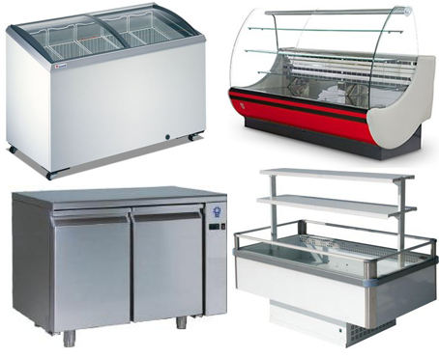
Сегодня невозможно представить практически любую сферу жизни и бизнеса без применения холодильного оборудования.
Как вы уже узнали для чего можно использовать холодильное оборудование?
Оно используется для сохранения свежести продуктов, обеспечения хранения лекарственных средств, цветов и т.д.
Без определенных видов холодильного оборудования не может полноценно функционировать даже небольшой торговый павильон реализующий продукты или пункт общественного питания. На рынке техники представлено множество разновидностей агрегатов отечественного и импортного производства, каждый из которых имеет определенное назначение.
Исходя из назначения и места применения, существуют следующие виды холодильного оборудования.
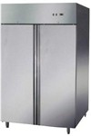
СЛАЙД ХОЛОДИЛЬНЫЕ ШКАФЫ
Холодильные шкафы, которые могут устанавливаться как в небольших павильонах, так и в супермаркетах, обеспечат идеальные условия для хранения и реализации напитков (чаще всего) молочных и кондитерских изделий, гастрономии и т.д. В определенном исполнении подойдут для хранения лекарств и цветов. Могут иметь глухие или стеклянные двери, различные габаритные размеры.
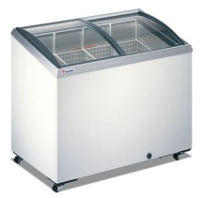
СЛАЙД МОРОЗИЛЬНЫЕ ЛАРИ.
Морозильные лари,. Выпускаются в нескольких модификациях и могут использоваться в условиях уличной торговли.
Морозильная ларь с гнутым раздвижным стеклом
Морозильная ларь с глухой крышкой
СЛАЙД Холодильные витрины и горки являются одними из самых распространенных видов техники, отличающихся разнообразием предлагаемых моделей. Могут устанавливаться как в магазинах самообслуживания, так и на торговых точках больших площадей и использоваться для хранения широкого ассортимента продуктовых групп.
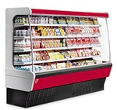
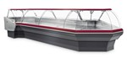
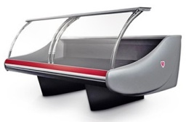

Витрина для гастрономических продуктов
Витрина для кондитерских изделий
Холодильная горка для хранения фруктов и овощей и гастрономических продуктов
Слайд Прилавки - это оборудование предназначено для хранение замороженных и охлаждаемых продуктов.
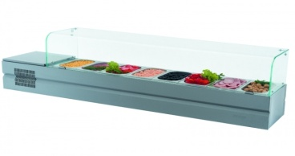

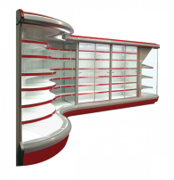
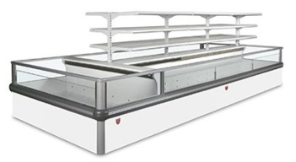
СЛАЙДЫ Морозильные бонеты и регалы. Данное оборудование совмещает в себе функции не только хранения и демонстрации продуктов, но и места для хранения определенной части складских запасов.

СЛАЙД Маркировка холодильногооборудования.
СЛАЙД Требования, предъявляемые к торговому оборудованию.
Деятельность студентов: Зачитать и записать в конспект требования.
СЛАЙД Вывод:
- Холодильное оборудование широко применяется в пищевой промышленности, сельском хозяйстве, торговле на транспорте и в других отраслях.
- Предприятиям, торгующим продуктами питания, приходится хранить значительные запасы товаров, многие из которых относятся к скоропортящимся продуктам.
- Лучшим способ их хранения- использование холода.
- Закрепление изученного материала.
Переходим к следующему этапу нашей деятельности, закрепим и проверим наши знания по данной теме.
Краткий опрос по теме занятия.
- С какой темой ознакомились сегодня на занятии?
- Для чего служит холодильное оборудование?
- В каком году появился первый холодильник и кто стал первым изобретателем холодильника? 1860г. французский инженер Фердинанд Карре.
- Какие страны производят холодильники? ИТАЛИЯ, ШВЕЦИЯ, ГЕРМАНИЯ, КОРЕЯ ЯПОНИЯ и т. д.
- Перечислите виды холодильного оборудования.
- Какие требования предъявляются к холодильному оборудованию.
6.Подведение итогов проведенного урока
- Верны ли следующие утверждения.
Ответьте на вопросы.
- Карточки задания.
Впиши в пустые клеточки слова-ответы.
Работа студентов: Преподаватель раздает карточки и студент выполняет задания. Зачитывает вопрос и отвечает на него.
- Картинка – ответ.
7. Задание для самостоятельной работы студентов во внеурочное время:
Слово преподавателя:
Следующий этап нашего занятия подготовить домашние задание на основе изученного материала заполнить небольшую таблицу, которая состоит из двух столбцов в первом записываете вид оборудования во втором характеристику и функции оборудования. Описать не более 3 видов.
Для помощи в выполнении задания рекомендую интернет ресурс: htt: //www.znaytovar.ru\s\Klassifikaciya–i-xarakteristika 2.html (раздаточный материал) конспект.
Приложение

История возникновения холодильника

Раздаточный материал № 1
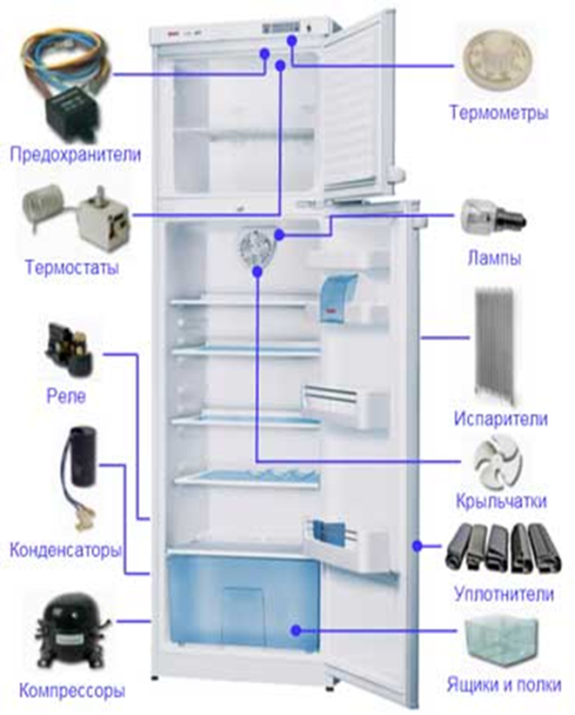
УСТРОЙСТОВО ХОЛОДИЛЬНИКА
Раздаточный материал № 2
Назвать марки холодильников отечественного и импортного производителя.
- отечественных марок (Бирюса, Океан),
- итальянские Ardo, Ariston, Indesit, Zanussi;
- немецкие Bosch, Kaiser, Siemens;
- шведские Electrolux;
- турецкие Beko и Vestel;
- корейские (LG, Samsung)
- японские(Sharp, Toshiba)

Карточка - задание
Виши в пустые клеточки слова-ответы.
1.Бытовой электрический прибор для хранения продуктов.
2. Устройство, вырабатывающее холод.

3.Деталь, с помощью которой включается данный прибор в электрическую сеть.
4.С помощью чего работают бытовые электроприборы?
5.Что вырабатывает это бытовой прибор?

Карточка - задание

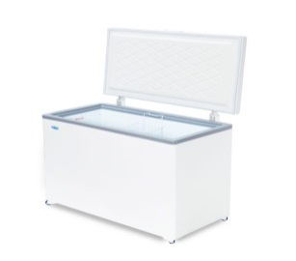
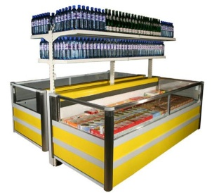
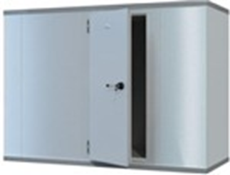
1 2

3

4

Расположите картинки в соответствии с видами холодильного оборудования

Холодильный шкаф

Морозильная ларь

Бонеты

Регалы

Карточка- задание

3

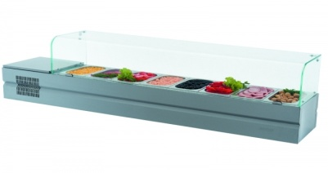
2 1
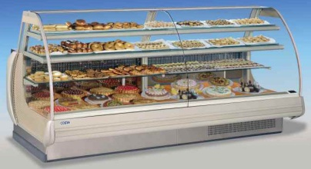
4
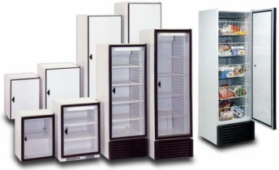
Соотнести иллюстрацию с названием

Холодильные шкафы

Бонеты

Прилавки

Холодильные витрины

Карточка - задание

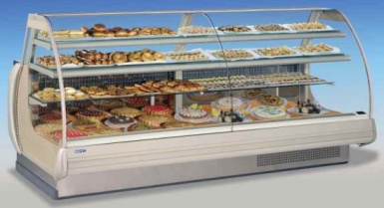

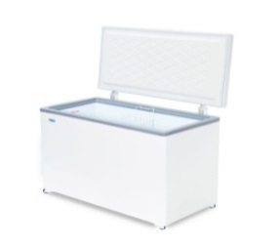
1
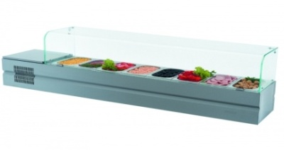
2

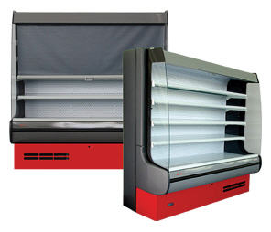
3

4

Соотнести иллюстрацию с названием

Морозильная ларь

Холодильные витрины

Прилавки

Регалы

Домашние задание

